Особенности американских брендов одежды как основа для создания оригинального бренда одежды для молодежи
В настоящее время стильная, качественная и удобная одежда пользуется большим спросом. С каждым годом появляется много новых брендов одежды, которые стремятся удовлетворить потребности покупателей.
Как известно, всё новое – это хорошо забытое старое, поэтому за основу собственного бренда одежды можно использовать особенности уже известных брендов. Особой популярностью у молодежи пользуются именно американские бренды одежды. Таким образом, главное направление проектной работы обозначила проблема, оформленная в виде вопроса: как с помощью изучения особенностей американских брендов одежды можно смоделировать собственный бренд?
Из поставленной проблемы вытекает цель проекта: создание собственного бренда одежды на основе анализа характерных особенностей американских брендов.
Бренд - в общепринятом понимании, это торговая марка, которая в представлении потребителя имеет определённые характерные ценные свойства и атрибуты. Бренд символизирует какие-либо определённые качества продукта или характеристики самого производителя продукта [1, c. 56]. Брендовая одежда – это одежда, произведенная в каком-либо доме моды, и обладающая определенными отличительными чертами [2, с 34].
Среди брендовой одежды существуют различные категории в зависимости от принадлежности к определенному сегменту:
- Дешевая брендовая одежда распространена среди молодежи и подростков, которые следят за модой, но позволить себе дорогую одежду пока не могут. Этот вид одежды изготовлен из недорого материала и не всегда качественно оформлен, зато по последней моде [3, с. 148].
- Одежда среднего сегмента производится из тканей на порядок дороже, чем предыдущий ее вид, а модельный ряд зачастую похож на модели очень известных фирм и домов моды. Такая одежда отлично подходит для людей среднего класса, привыкших к хорошему качеству [3, с. 148].
- Люксовая одежда – самые популярные бренды, о которых знают во всем мире, разрабатываемые эксклюзивными модельерами и иногда изготавливаемые вручную. В дорогой брендовой одежде все на высоком уровне и ткань, и работа, и фурнитура [3, с. 148].
Фактически брендинг зародился еще в 1500-х годах, но главный сдвиг в его развитии произошел только в 19 и 20 веках. В древнескандинавском языке слово «brandr» означает «жечь». К 1500-м годам стало привычным клеймить скот с помощью выжигания, чтобы продемонстрировать право собственности [5].
В 18-м и 19-м веках США и европейские страны преобразились в ходе перехода на новые процессы производства. Появились товарные знаки. Товарный знак — это совокупность слов, фраз, символов, графических форм или цветов, которые официально зарегистрированы производителем или приняты путем непосредственного использования в качестве обозначения компании или товара [5].
Двадцатый век начался с рождения нескольких знаковых американских компаний, которые в конечном итоге станут ведущими мировыми брендами. В это время реклама размещалась в основном на страницах газет и журналов. Печать предоставила пространство, где бренды могли использовать слова, логотипы и иллюстрации, чтобы выделиться среди прочей информации. Рекламные объявления часто были очень информативными и точно описывали, как работают продукты и что они могут делать. К 1920-м годам радио в США стало намного популярнее, и владельцы станций стали рассматривать продажу радиоэфира под рекламу как способ сделать свой бизнес более устойчивым.
Брэндинг пришел на радио в виде броских фраз и целевых сообщений. Следом за радио пришло телевидение. После появления большого количества компаний в одинаковых отраслях конкурирующие товары стали выглядеть одинаково, а их свойства мало чем отличались. В этот период участники бизнеса разработали новую дисциплину — «бренд-менеджмент» (которая по большей части определила маркетинг в том виде, в котором мы его знаем сегодня). Перед бренд-менеджером стояла задача создать уникальную идентичность товара, чтобы отделить его от конкурентов. [6]
С момента зарождения цифрового века в конце 1990-х и начале 2000-х годов методы брендинга, маркетинга и рекламы во многом отличаются от тех, что сложились ранее. Телевизионная реклама превосходит печатную рекламу, в то же время реклама в социальных сетях и других интернет-площадках превосходит печать и ТВ вместе взятых [5].
Для выявления наиболее популярных среди молодежи американских брендов одежды был проведен опрос обучающихся 9-11 классов в сервисе Google Forms. Результаты опроса представлены ниже (рис.1).
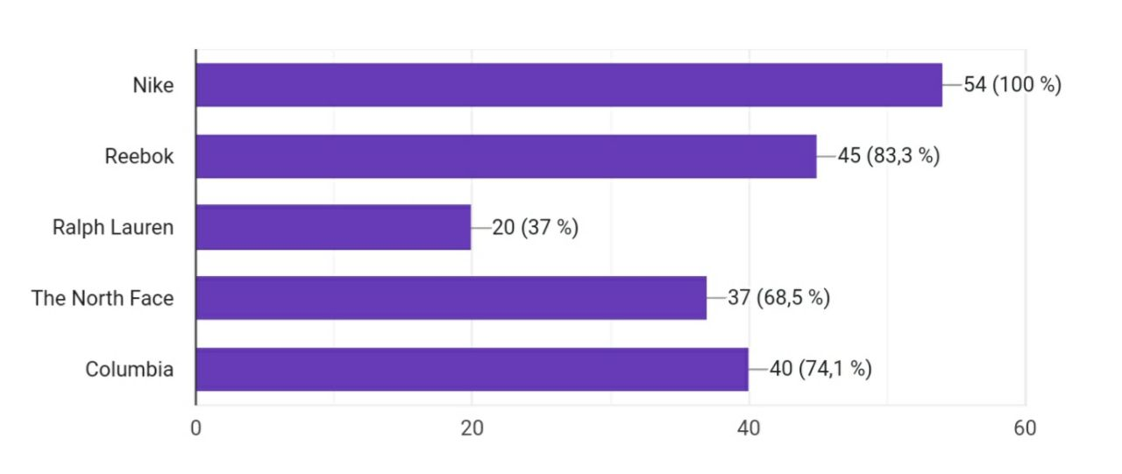
Рисунок 1. Результаты опроса о наиболее популярных американских брендах одежды
Исходя из результатов опроса, представленные бренды были проанализированы на предмет их характерных особенностей. Было выявлены следующие особенности:
- Логотип. Логотип — это изображение, эмблема или символика, которую используют организации и частные лица для идентификации своей деятельности и повышения узнаваемости. Логотип бренда присутствует почти на каждом предмете одежды [4, c. 31].
- Стиль кэжуал и спортивный стиль. Одежда спортивного стиля создается не для стадионов и спортзалов. Кэжуал – стиль одежды, основанный на принципах удобства и практичности, лишенный излишне нарядных предметов одежды для повседневного использования [4, c. 32].
- Коллаборации с другими брендами [4, c. 32].
- Отличительный дизайн каждого бренда. Он находится под влиянием культуры и различных тенденций и меняется с течением времени и места. Каждый бренд и каждая вещь бренда имеет уникальный, неповторимый дизайн [4, c. 33].
На основе проанализированных особенностей американских брендов было решено использовать дизайнерский метод аналогии. Большое число оригинальных мыслей рождается по аналогии, и этот процесс можно эффективно применять в профессиональной деятельности дизайнеров. Возникновение оригинальных дизайнерских идей часто основано на использовании определенных свойств различных объектов: явлений природы, животного и растительного мира, событий в обществе, в изобразительном искусстве, архитектуре, музыке, литературе, театре, цирке, кинематографе и т.д.
В результате проделанной работы получилось несколько комплектов футболок хорошего качества, имеющих соответствующий, достойный вид с уникальным логотипом и дизайном, выполненных с учетом поставленных условий для удобного использования в повседневной жизни.
Для многих американских брендов одежды характерна особенность минимализма в принтах на одежде. Эта идея была использована для создания дизайна футболок. На футболках изображены мировые достопримечательности в минималистическом стиле, такие как Москва Сити и Опера Хаус. Были приобретены тканевые изделия из хлопка. При выполнении росписи на одежде использованы акриловые краски для декоративного творчества по ткани (фирмы Decolа). Созданный бренд одежды предназначен для девушек подросткового возраста. Первым этапом работы является создания эскиза. Следующим этапом - нанесение контура и цвета. От копировальной бумаги останется лишь предварительные линии. Их необходимо обвести тонкой кистью или специальными контурами по ткани. Следующий этап - нанесение основного цвета. Для этого понадобятся акриловые краски по ткани и плоские кисти. Важнейшей частью дизайна является логотип. Разработка логотипа начинается с подбора цветовой гаммы (или одного цвета) и шрифта. Логотип должен отражать идею бренда, а также быть максимально простым и запоминающимся. Таким образом, логотип представляет собой минималистические контуры многоэтажек в нижней части футболок, поскольку основной идеей бренда является представление известных во всем мире урбанистических объектов.
Результаты работы представлены ниже (рис. 2).
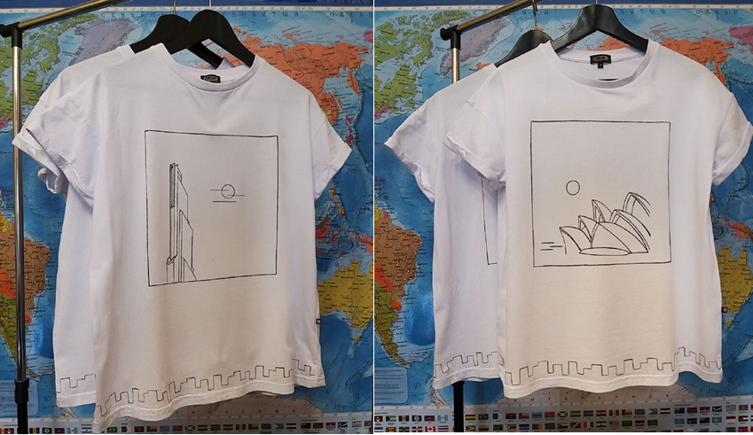
Рисунок 2. Итоговый проектный продукт
Исходя из всего вышесказанного, американские бренды одежды являются наиболее востребованными среди молодежи. Их особенностями являются уникальные бренды, приверженность к спортивному и кэжуал стилям, а также, минималистический дизайн. На основе анализа было принято решения создать свой собственный бренд, включив в него черты американских брендов. Основой бренда стала идея объединения людей по всему миру путем изображения урбанистических символов разных стран на футболках, которые, с одной стороны, показывают, что каждый народ имеет свою самобытность. С другой стороны, единый логотип внизу футболки указывает на идею общности. Таким образом, цель проекта достигнута. В дальнейшем планируется создание дизайна других элементов одежды в подобном стиле.

Список использованных источников
1) Андреева Р.П. Энциклопедия моды /Р.П.Андреева. – 1-е изд. – СПб.: Издательство Литера, 1997. – 416с.
2) Васильев А.А. Этюды о моде и стиле /А.А.Васильев. – 3-е изд. и доп. – Москва: Издательство Глагол, 2010. – 95с.
3) Оконков У. Брендинг в моде класса «люкс»: Мастерство создания и управления /У.Оконков. – 2-е изд. и доп. – Москва: Издательство Гревцов Букс, 2009. – 408с.
4) Тэтхем К. Дизайн в моде. Моделирование одежды /К.Тэтхем, Д.Симен. – 1-е изд. – Москва: Издательство Рипол Классик, 2006. – 72с.
5) Fashion Trends: История брендов. – Москва, 2019 – URL: http://www.fsntrend.com/brendy (дата обращения: 30.10.2022)
6) Vogue – сайт о моде, стиле, культуре и красоте | Vogue Russia. – Москва, 2020. – URL: https://www.vogue.ru/ (дата обращения 15.01.2022)

